品名 | 基本参数 | 单位
▲LED显示器  （75英寸） | 1、产品类型:智能电视  2、能效等级:三级能效  3、外观颜色：黑色  4、显示参数  屏幕尺寸:75英寸  屏幕分辨率:3840×2160  屏幕比例:16:9  背光源:DLED  背光方式:直下式  对比度：50000：1  刷新频率:60Hz  扫描方式:逐行扫描  响应时间:8ms  支持格式（超高清）:2160p、1080p、1080i、720p  5、核心参数  智能电视:是  操作系统:基于安卓8深度优化的操作系统  ★CPU:1.1GHz四核Cortex A53 CPU  ★GPU:Mali G51 MP2  ★运行内存:2GB  ★内部存储空间:32GB  6、音频参数  ★音频系统:DTS HD、Dolby MS12-Y解码  音效处理：DTS Studio sound音效  音频模式:九段均衡  扬声器类型:辐射方向向后/向下  扬声器数量:2个  输出功率:12W×2  7、端口参数  USB2.0接口:2  HDMI2.0接口:2（1路支持ARC）  RF接口:1  音频输出：同轴*1  USB支持格式  ★USB支持视频格式:  AVI、MPG、TS、MKV、MP4、FLV、MOV  USB支持音频格式:AAC、FLAC、MP3、WAV  USB支持图片格式:JPEG/PNG/BMP  8、功耗参数  待机功率（w）:≤0.5W  工作电压（v）:220v  9、规格参数  单屏尺寸（宽*高*厚）mm:1677×85×966  含底座尺寸(宽*高*厚）mm:1677×374×1038  10、网络参数  网络连接:支持  连接方式:无线/有线  WIFI:单通道（2.4GHz）  DTMB：是  DVB-C：USB CAM实现  11、内容服务  应用商店:支持  远场语音：支持  手机APP语音:支持  配移动支架  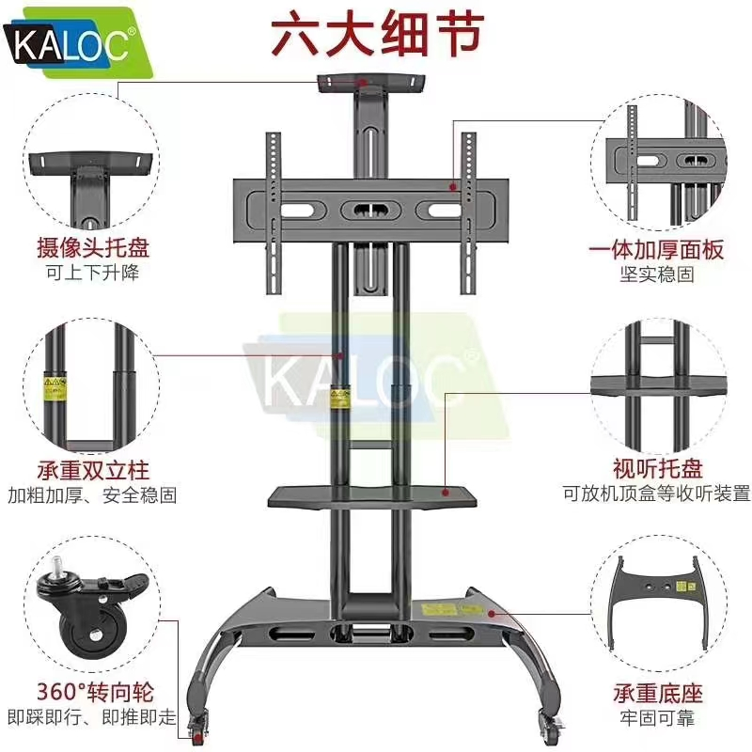 | 台
75英寸教学用显示器：
数量：4台 单价预算：5200.00元/台

